程式:

1. 首頁6大類圖片無法設定文字(產品編號)的文字連結

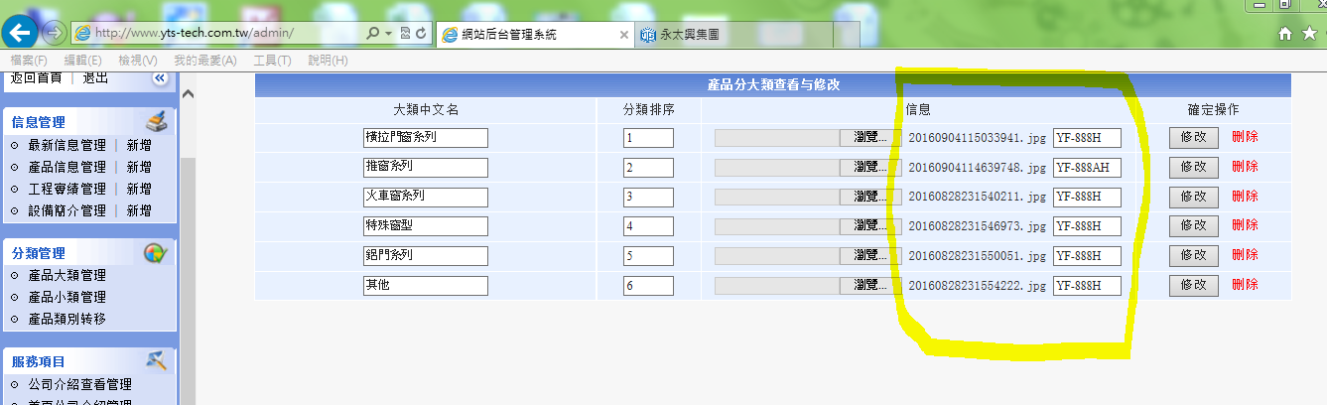

1. 最新消息 有2層 第1層(即每頁3則處) 小圖大小為600*300正確

但內頁(第2層)最上方的圖片不用和第1層相同 大小為900*675才對 <現在寫成跟前頁一樣了>

1. 主要產品頁面 檔案規格下載一直不能用<出現檔案類型不對視窗>，且至少還需能上傳pdf檔。

00.PNG

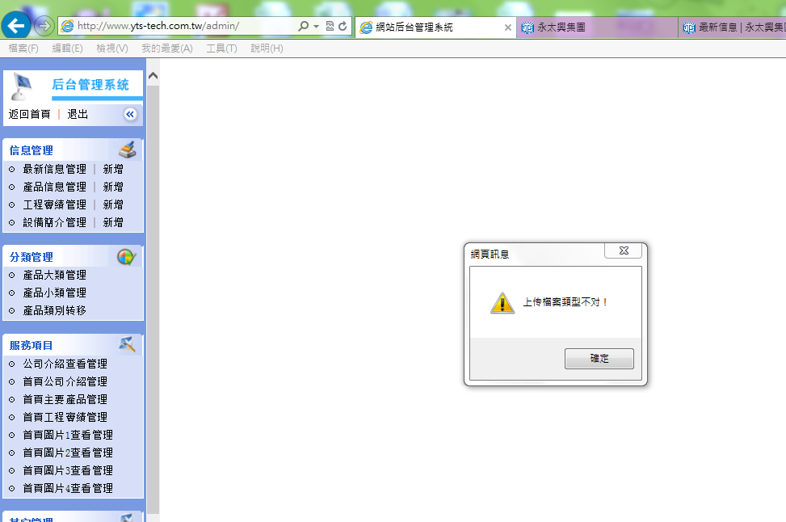

1. 搜尋框不能用 ，(搜尋相關字會出現該資訊相關訊息)

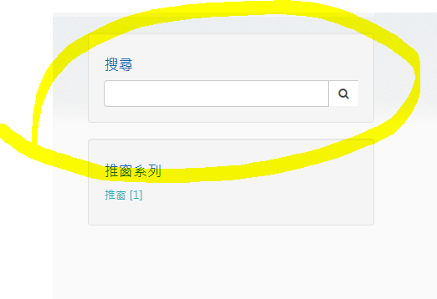

1. 後台裡面一些簡體字改成繁體中文比

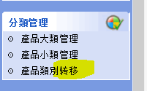

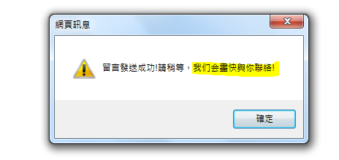

1. 照片不能直接換，都要刪除後重新上傳才會更改，已上了照片的產品**不能直接更換**掉很不方便。
2. 把要上傳的照片建議大小做文字提示:
3. 產品

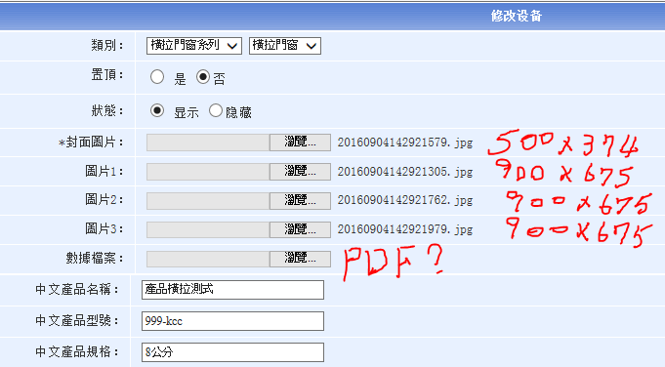

(2)工程實績

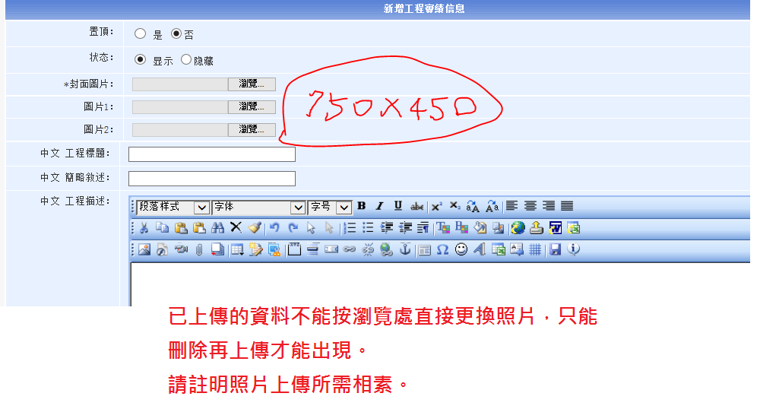

1. 為何我gmail會收到這個網頁寄出的留言信件?